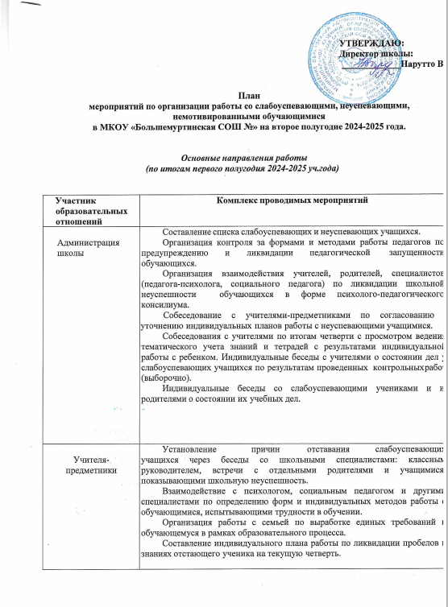

|  |  |  |  |
| --- | --- | --- | --- |
| Руководители школьных методических структур (ШМО) | | Планирование содержания методической работы по профессиональному совершенствованию педагогов школы по вопросам преодоления школьной неуспешности в соответствии с выявленными причинами.  Организация работы педагогических сообществ, мастерских, иных структур по преодолению школьной неуспешности обучающихся.  Систематизация, обобщение накопленного опыта, подготовка и организация его трансляции для педагогов школы. | |
| Специалисты психолого-  педагогического сопровождения участников образователь  ных отношений | | Выявление причин школьной неуспешности обучающихся.  Диагностика особенностей познавательной сферы обучающихся группы риска (по согласованию с родителями).  Разработка диагностических карт трудностей обучающихся группы риска и ознакомление с ними заинтересованных сторон (учителей, классного руководителя, родителей, специалистов).  Разработка и проведение коррекционно-развивающих занятий с обучающимися группы риска.  Консультирование участников образовательных отношений (педагогов, родителей, обучающихся) по организации помощи обучающимся. | | |
| Классный руководитель | | Выявление причины неуспеваемости учащегося через индивидуальные беседы.  Посещения семьи учащегося группы риска.  Работа с учителями-предметниками по проблемам обучающихся с риском школьной неуспешности.  Проведение индивидуальных бесед с учащимся с целью выявления и преодоления социальных проблем.  Контроль посещения уроков учащимися группы риска (в случае систематических пропусков без уважительной причины постановка на внутришкольный контроль).  Индивидуальные беседы с родителями по оказанию помощи школьнику с рисками учебной неуспешности.  Участие в работе психолого-педагогического консилиума по работе с обучающимися с рисками учебной неуспешности. | |
| Родители | Участие в совместной деятельности по выработке единых требований и оказание помощи ребенку в ходе образовательного процесса.  Участие в разнообразных формах общения:   * круглые столы; * информационно-практические беседы; * родительско-ученические мероприятия; * посещение консультаций специалистов. | |

**План работы по профилактике и ликвидации учебной неуспешности у обучающихся на второе полугодие 2024-2025 учебного года**

|  |  |  |  |
| --- | --- | --- | --- |
| № п/п | Мероприятия | Сроки | Ответственные |
|  | **1. Работа с педагогами** | | |
| 1. | Повышение профессиональной компетенции педагогов по вопросам профилактики учебной  неуспешности через самообразование, прохождение курсов повышения  квалификации, участие в методических вебинарах | в течение всего периода | Администрация школы,  Педагоги, руководители ШМО |
| 2. | Диагностика педагогических затруднений, дефицитов педагогов по вопросам профилактик учебной неуспешности | Январь 2025 г. | Администрация школы, руководители ШМО |
| 3. | Проведение индивидуальных бесед с учителями-предметниками, классными руководителями по профилактике учебной неуспешности | Раз в месяц в течение всего периода | Администрация школы |
| 4. | Проведение совещаний с учителями-  предметниками, классными руководителями по подготовке к ГИА 2025  года. | Раз в месяц в течение всего периода | Администрация школы |
| 5. | Отчет учителей-предметников и классных руководителей о проведении индивидуальной работы со слабоуспевающими, неуспевающими учащимися (при наличии неуспевающих) | Март 2025,  май 2025г. | учителя- предметники |
| 6. | Разработка методических рекомендаций, памяток для педагогов по профилактике учебной неуспешности учащихся | в течение всего периода | Администрация школы, руководители ШМО |
| 7. | Консультации с учителями-предметниками по составлению плана индивидуальной работы со слабоуспевающими и неуспевающими учащимися | по мере необходимости в течение всего периода | Администрация школы, руководители ШМО |
| 8. | Совершенствование контрольно-оценочной деятельности учителей, направленной на снижение уровня учебной неуспешности | в течение всего периода | Администрация школы,  учителя- предметники |
| 9. | Посещение уроков педагогов и анализ уроков по критерию организации работы со  слабоуспевающими и неуспевающими учащимися | в течение всего периода | Администрация школы, руководители ШМО |
| 10. | Проведение предметных недель | Февраль-апрель 2025 | учителя- предметники, руководители ШМО |
|  | **2. Работа с учащимися** | | |
| 1. | Составление списка слабоуспевающих, неуспевающих учащихся по классам | Январь 2025 | Администрация школы,  классные руководители |
| 2. | Контроль за успеваемостью и посещаемостью слабоуспевающих,  неуспевающих учащихся | В течение всего периода | кл. руководители |
| 3. | Составление индивидуального плана работы по ликвидации пробелов в знаниях слабоуспевающих и неуспевающих учащихся на текущую четверть | в начале учебной  четверти | учителя- предметники |
| 4. | Организация индивидуальной работы со  слабоуспевающими и неуспевающими учащимися учителями-предметниками, классными руководителями | В течение всего периода | учителя- предметники,  кл. руководители |
| 5 | Проведение консультаций  по оказанию психологической помощи для учащихся по вопросам преодоления учебной неуспешности | В течение всего периода | педагог- психолог |
| 6. | Организация консультаций для учащихся по ликвидации пробелов в знаниях | В течение всего периода | учителя-  предметники |
| 7. | Вовлечение учащихся во внеурочную  деятельность, дополнительное образование по интересам, соревновательную (конкурсную) деятельность. | В течение всего периода | Зам. директора по ВР, кл.руководители, учителя-  предметники |
| 8. | Использование дифференцированного подхода при организации самостоятельной работы на уроке. Включение посильных индивидуальных заданий. Создание ситуаций успеха на уроках. | В течение всего периода | учителя- предметники |
| 9. | Ведение тематического учета знаний  слабоуспевающих, неуспевающих учащихся класса. | В течение всего периода | учителя- предметники |
| 10. | Повышение мотивации учащихся к обучению через развитие функциональной грамотности, участие в проектах «Билет в будущее», «Проектория». | В течение всего периода | Зам.директора по ВР,  кл.руководители, учителя-предметметники |
|  | **3. Работа с родителями** | | |
| 1. | Организация просветительской работы с родителями | В течение всего периода | Администрация школы, кл. руководители, |
| 2. | Индивидуальные беседы с родителями  слабоуспевающих, неуспевающих учащихся | В течение всего периода | Администрация школы , кл.руководители, учителя-предметники |
| 3. | Проведение родительских собраний на тему  «Причины школьной неуспешности и пути ее преодоления» | В течение всего периода  (согласно планам воспитательной работы классных руководителей) | Администрация школы, кл. руководители, учителя-предметники |
| 4. | Проведение консультаций по оказанию психологической помощи для родителей по вопросам преодоления учебной неуспешности «Как  помочь ребенку учиться?» | В течение всего периода | педагог-психолог |
| 5. | Своевременное информирование родителей о  динамике учебных достижений учащихся | В течение всего периода | кл. руководители |